## Otázky: orientační týden

* Jak jedu do vašeho oblíbeného baru?
  + Nemám oblíbený bar, mám oblíbenou hospodu.
  + U Bláhovky? Ulice Gorkého, blízko trolejbusu 25, zastávka Úvoz
  + Poutník, ulice Starobrněnská
* Kde jíst dobré české jídlo?
  + McDonalds: unikátní chuť
  + KFC: Vodňanské kuře: má 4 měsíce, 2 kg (kuře na steroidech, extra voda)
    - Maso je drahé, voda je levná
  + Kde je nemocnice?
  + Kde je pohotovost?
    - Nevím.
    - Bohunice.
    - Úrazová nemocnice: taky dentální pohotovost
* Co je nejlepší pivo v České republice?
  + Starobrno: máte rád průjem? Bolest břicha? Bolest hlavy? Starobrno je fajn…
  + Plzeň
  + CO je …
  + KDE je…
    - Oc**hut**návková pivnice na ulici Lidická
    - 8 piv: 2 nonstop, 6 je jiný každý den
    - To je hospoda mého kamaráda…
    - Maltworm, blízko Zelný trh
  + Podle vás
  + Podle mě: IMO
    - Co dělat pro zábavu?
    - Co chcete…
    - Alkohol
    - Noční život
    - Sport
      * Skoro každý sport
      * Rugby, baseball, pingpong..
      * Nemáme sumo…
    - Turistika
    - Fotbal: můžete chodit na českou ligu
      * Kopaná = fotbal; kopat = to kick
      * Můžete ochutnat atmosféru na starém stadionu
      * Starý stadion blízko Boby centra
      * Zbrojovka!!!!
        + Nostalgie
  + Kam byste nám doporučil cestovat, když máme čas?
    - Blízko Brna…
    - Moravský kras¨
      * Klub otužilců
      * Otužovat se < tuhý: tough
      * Otužování: dobrý pro zdraví, dobrý pro peníze
      * Jakou teplotu máte doma? 18 ° // 24 °

# Plicní onemocnění

## 1| Talking medicine, 138/2, listening 1/69: Je to pravda? ([link](https://soundcloud.com/karolinum-press/cd1-69?in=karolinum-press/sets/cermakova-talking-medicine-cd1))

1. Pan Pávek kouří jen **příležitostně**. **NE**
   1. Kouří 30 cigaret denně
2. Trpí chronickou bronchitidou. **ANO**
   1. Chronický zánět **průdušek**
3. Nikdy se nesnažil přestat kouřit. **NE**
   1. Přestat kouřit
   2. Snažím se: I am trying (longterm)
   3. Zkusím to: I will try (one time
4. Během posledních dvou měsíců se objevila **dušnost**. **ANO**
5. Má suchý kašel. **NE**
   1. Má/**vykašlává** zelený hlen
6. Pohyb mu vůbec nevadí, při chůzi se nemusí zastavovat. **NE**

## 2| Talking medicine, 138/3: Fill in and answer.

## *kde, kolik, jak dlouho, kdy, kam, jak*

## **kdy** jste měl poslední zápal plic? – **před 2 lety / měsícem, rokem… / minulý rok; v roce 2015, v dětství; nikdy jsem neměl zápal plic**.

## **jak dlouho** cítíte tu bolest? – **rok, měsíc, celý život**.

**kde** cítíte tu bolest? – **tady; na hrudi, vzadu, na zádech, mezi lopatkami**

## **kam** se bolest šíří? – **do levé ruky, do zad, do hlavy… mezi oči / lopatky; za ucho**.

## **kde** pracujete? – V obchodě. – **v KFC, na univerzitě, v hospodě; v nemocnici**.

## **jak** se vám dýchá? – **těžko; mám pocit, že se dusím; dobře / špatně /// normálně**.

1. **kolik** minut bolest trvá? – **přesně 20 minut (1200 sekund); asi 5 minut**.

## 3| Talking medicine, 138/4, listening 2/1 ([link](https://soundcloud.com/karolinum-press/cd2-01-1?in=karolinum-press/sets/cermakova-iveta-talking-medicine-cd2))

1. Jaké povolání má pacient? **automechanik**
2. Jaké vyšetření plic měl pacient? **bronchoskopie, rentgen…**
3. Zkoušel někdy s kouřením přestat? **ANO**
4. Má rodinu? **ano**
5. Jsou jeho synové zdraví? **ne**
6. Od kdy má jeho mladší syn potíže s kolenem? **před 5 lety měl autonehodu; od autonehody**

## 4|Dělejte otázky

1. **vykašláváte něco (krev, hlen, vodu; plíce)**?

Ano, občas mám v hlenu krev.

1. **máte potíže → bolí vás to někde? → máte bolest mezi lopatkami**?

Ano, cítím občas silnou bolest mezi lopatkami.

1. **kašlete v prachu / v prašném prostředí**?

**máte alergii = jste alergický na něco? na prach?**

Ne, prach mi nevadí, ale horší je to na jaře a v létě – všude jsou pyly.

1. **kolikrát jste měl zápal plic**?

Třikrát. Měl jsem zápal plic třikrát.

1. **jaký je/máte kašel**?

Takový dráždivý.

Suchý, produktivní (vykašlávám něco)…

1. **spíte dobře**?

Ano, spím dobře a dlouho.

1. **kdy kašlete? kdy je kašel horší**?

Kašlu hlavně ráno, po probuzení.

1. **jak se vám dýchá: v klidu, při námaze?**?

Když nic nedělám, tak **se mi dýchá dobře**. Ale když pracuju, je to horší.

1. **kdy cítíte na hrudníku bolest…** ?
   1. **jak se cítíte, když kouříte**? – Dobře.

Když kouřím, cítím na hrudníku velký tlak.

1. **jste kašlem (velmi) unavený = unavuje vás kašel**?

Ano, kašel mě velmi unavuje.

## 5| Odpovídejte

1. Jak se vám dýchá v klidu? A jak při námaze? – **______________________________________**
2. Máte kašel? Jaký je ten kašel? – **______________________________________**
3. Co vykašláváte? – **______________________________________**
4. Jakou barvu má ten hlen? – **______________________________________**
5. V jakém prostředí pracujete? – **______________________________________**
6. Kolikrát jste měl zápal plic? – **______________________________________**

## 6 | Popište obrázek | Describe the picture

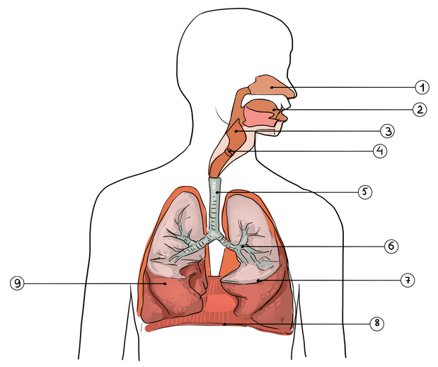

What are the functions of 1–9 (simple czech)? What are typical problems/diseases?

1. **nosní dutina**
2. **jazyk je v ústech; ústní dutina**
   1. **zánět dutin**
3. **hltan: hltat = to eat heavily;**
4. **(záklopka); jícen**
5. **průdušnice**
6. **průdušky**
   1. **zánět průdušek**
7. **průdušinky**
8. **bránice: bránit se = to defend; brána: gate**
9. **plíce**
   1. **zápal plic**

## 7 | Fill in the gaps. Start with first letter.

1. Měl jste někdy zánět **Dutin**? – Ano, jako malé dítě.
2. Užíval jste někdy **Kortikoidy**? – Ne, nikdy.
3. Když kašlete, máte **Rýmu**? – Ne, nos mám čistý.
   1. Mám / dělám ramena
4. **Vykašláváte** hlen? Jakou **Barvu** má?

**Černý, červený, zelený, bílý, žlutý, hnědý; růžový**

1. Jsem alergický na **Prach**, **Pyl**, **Roztoče** a taky na kočičí **CHlupy**.
2. O víkendu jsem se **Nachladil** a od té doby hrozně **Kašlu** a **Smrkám**.
   1. Nachlazení: common cold
3. Mám horečku a hrozně se **Potím**.
4. Jsem absolvent univerzity google: Myslím, že můj syn má zánět **Průdušek**.

## 8 | Jaké zvířata = animals znáte?

Book, 169/2+3+5. Diskuse.

Pijou mléko

* Pes
  + Můj učitel je pes. = strčit
  + Věrný jako pes (loyal as a dog)
* Kočka
  + Petra je kočka… = sexy
* Kůň: horse
  + Pracuju jako kůň: work hard
* **Býk** (tatínek) + **kráva** (maminka) = **tele** (dítě); hovězí maso
  + **Býk** bez varlat = vůl; vole! Ty vole…
  + Petr je býk: a) silný (strong), b) potentní (má často sex a má moc dětí)
* **Medvěd**: med = honey, vědět: to know; **bear**.
  + **V přírodě**: nature; na Slovensku jo
  + David je (jako) medvěd: hairy
* Vlk: wolf
  + Mám hlad jako vlk/student.
* Lev: lion
* Tygr
* Opice: monkey; mám opici < opít se (get drunk)
* Klokan

Umí létat: PTÁK (bird)

* Kachna: duck
* Kuře
* Husa: goose
  + Husí kůže: goose bumps

Má vejce:

* Had: snake
* Zmije: viper

Bydlí ve vodě: RYBA

* Losos: nežije tady, všechno je import
* Kapr: carp
* Pstruh

Čeho se bojíte?

* Pavouků (pavouk), spider
  + Pavouk doma je štěstí…
* Slonů (slon): elephant
* Klíště: tick
* **Včela**: bee
* Vosa: wasp
* **Sršeň**: hornet

Lidi: nebezpečné zvíře (dangerous)

## 9 | Singular declension revision → ROPOT